TP02: Ballesta con control remoto / Programando ángulos para un servo – PS-5050/1

Un servomotor de hobby es un pequeño dispositivo que controla la posición de los alerones, el timón y la dirección en muchos modelos de aviones, barcos y coches radiocontrolados. También resulta útil en numerosos proyectos de robótica.

Gracias a su capacidad para moverse y mantener una posición, es ideal para tareas como controlar los dedos de una mano robótica o incluso crear una ballesta (de banditas elásticas) a control remoto.

Objetivos

Experimentar con un servomotor que fija posiciones angulares (hay otros que fijan velocidades angulares) y programarlo con éxito.

Usar las entradas del //code.Node para activar las salidas físicas del //control.Node.

Materiales y equipo
- Software SPARKvue o CapStone de PASCO Scientific (los ejemplos de esta guía están basados en el SPARKvue, pero es muy fácil transpolarlos al CapStone).
- //code.Node
- //control.Node
- Servo motor SE-2975, con su biela en cruz y tornillos de fijación.
- Piezas de MDF troqueladas para armar el pie de la ballesta.
- Destornillador.
- Gafas de seguridad (del tipo que se compra en la ferretería).
- Banditas elásticas.

Seguridad
- No dejes de seguir los procedimientos de seguridad y convivencia habituales de tu institución.
- Tené en cuenta que esta ballesta usará las banditas elásticas (gomitas) como proyectiles. Si bien las banditas tienen una masa muy pequeña, igualmente saldrán muy rápido y podrían lastimar el ojo de algún participante:
  - Usen siempre gafas de seguridad al manipular las gomitas.
  - No apuntes la ballesta a ningún compañero.
  - (Por lo menos esta vez ) hacé caso estricto a las instrucciones de tu docente.

Investigación previa

Girando ángulos programados con un servo
- El servomotor estándar incluido en este kit tiene un rango de movimiento aproximado de 90 grados en ambas direcciones. Esto también se conoce como su arco de movimiento.
- Un servomotor como este, por sí solo, no tiene mucha utilidad. Se precisan accesorios específicos conectados al eje de transmisión para generar movimientos útiles.

- El kit incluye estos accesorios:
  - Biela
  - Guía para biela
  - Cruz
  - Rueda con puntos de anclaje articulados.

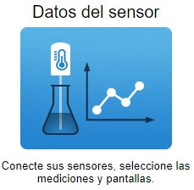
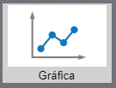
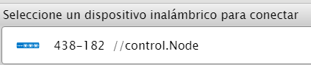
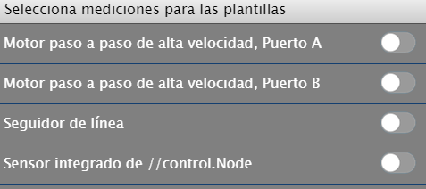
Exploración
- Encendé tu //control.Node
- Abrí SPARKvue
- Elegí Datos del Sensor
- Vinculá tu //control.Node
- Desactivá el sensor integrado del //control.Node
- Pedí una representación gráfica cartesiana (al solo efecto de que te deje entrar luego al editor de código)
- Abrí el entorno de programación 
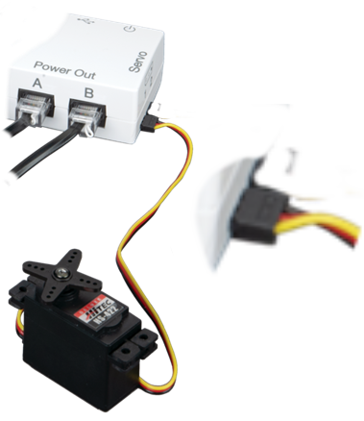
- Conectá el servomotor al puerto N°1.
- El servomotor debe conectarse con el cable negro del lado derecho, como indica el punto oscuro en la etiqueta.
- Consultá la figura para asegurar una colocación correcta.
- Copiá este brevísimo trozo de código en tu editor:
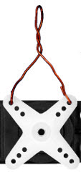
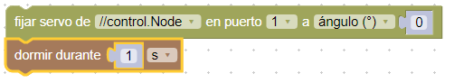
- Con la cruz aún sin montar en el servomotor, fabricá un pequeño arnés con un alambrecito o trozo de alambre de cobre esmaltado grueso y fijalo a dos puntas consecutivas de la cruz:
- Dale clic a Comenzar para que el servo vaya a la posición de 0 grados.
- Ahora montá la cruz sobre el servo como te mostramos en la figura:
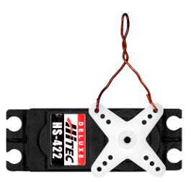
- Esta es la posición de la cruz para un ángulo de 0°.
- Transcribí este código:
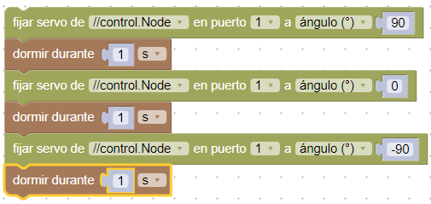
- Si todo está bien, al ejecutar el programa deberías ver esta secuencia:

Boceto
- Utilizando tus conocimientos sobre cómo programar el servomotor, creá un programa que lance una bandita elástica.
- El lanzamiento debe activarse mediante una entrada del //code.Node, tal como como un sonido o al pulsar un botón.
- Iniciá un nuevo experimento.
- Vinculá al //control.Node y al //code.Node a tu dispositivo informático.
- Montá el servomotor en el pie de la ballesta:
- Ponete las gafas de seguridad y completá el reto.
- Buscá una zona segura para probar tus lanzamientos, siguiendo las instrucciones de tu docente.

Ensayo del sistema
- Ensayá el sistema y fíjate si funciona bien.
- Si no funciona bien, volvé al principio, ajustá el montaje físico y/o el código.
- Si funciona bien, compartí el código con otr@s compañer@s y comparen sus métodos, códigos y resultados.
- Creá un informe con:
  - La lista de tus consideraciones para armar el programa.
  - El proceso de su desarrollo.
  - Una copia del código que creaste.
  - Una descripción del comportamiento típico de la ballesta.

Mejoras
- Usá el //code.Node como blanco para tu lanzador.
- Programá al //code.Node para que reaccione si es golpeado o se cae.
- ¿Podrás lanzar más de una bandita elástica entre recargas?
- Creá un programa que lance dos gomas elásticas.

Videos asociados

Específicos de este kit

Kit de detección (sic) y control de //control.Node: Primeros pasos
(usar pista en Castellano)


Programaciòn con Blockly
Para obtener más información sobre cómo crear código con Blockly:
  - Consultá la ayuda en línea de Capstone o SPARKvue
  - Revisá algunas de nuestras Playlists en YouTube, por ejemplo:
https://www.youtube.com/playlist?list=PLz9T2UejAek8SXXeRIDDIoo0Iguks_p1J

